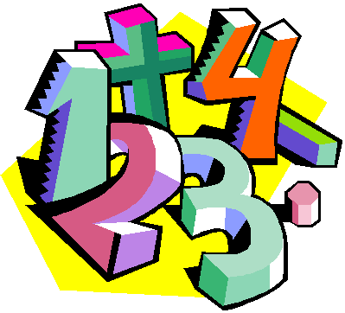

**Mål Multiplikation**

**När du har arbetat med det här området kan du:**

göra beräkningar med hjälp av multiplikationstabellerna 1-10

multiplicera med tiotal och hundratal

lösa uppgifter med hjälp av multiplikationsuppställning med tvåsiffriga tal och flera

minnessiffror

skriva ut minnessiffran på rätt plats

bilda uttryck av problemlösningsuppgifter

göra beräkningar och lösa olika uppgifter med hjälp av huvudräkning

lösa textuppgifter och tydligt visa steg för steg hur du kommit fram till en lösning

**Undervisning**

Vi kommer att gemensamt i klassen arbeta med kapitel 2 i läroboken

Det kommer att vara gemensamma övningar och enskild

träning i skolan samt hemma i boken och på webben.

Vi kommer att arbeta både praktiskt och teoretisk.

**Bedömning**

Du kommer att bli bedömd genom arbetet på lektionerna, gruppuppgifter,

läxförhör och diagnos.